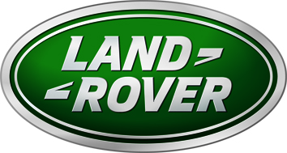

PERSBERICHT

range rover sport svr maakt grote impact op set nieuwe
james bond-film ‘no time to die’

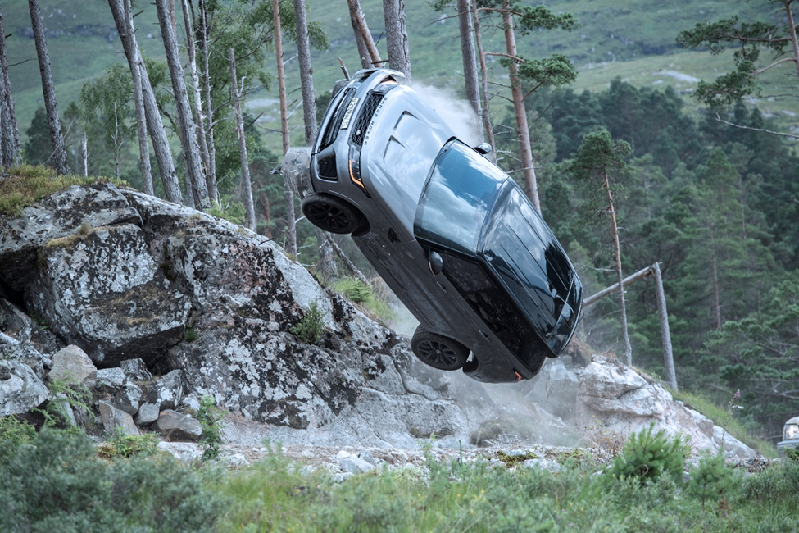
Een van de high-performance luxe SUV's achtervolgt 007 in de 25e James Bond-film, No Time To Die.
© 2021 Danjaq, LLC en MGM. Alle rechten voorbehouden.

- Beelden van achter de schermen laten snelste en krachtigste Land Rover zien tijdens opnamen van belangrijke actiescène in James Bond-film No Time To Die
- Twee Range Rovers Sport SVR te zien in opwindende offroad-achtervolging, onder leiding van Oscar®-winnaar Chris Corbould, special effects- en stuntauto-supervisor
- Filmauto’s voorzien van onder andere Eiger Grey carrosseriekleur, optioneel Carbon Pack en lichtmetalen Narvik Black 22 inch velgen met terreinbanden
- Bekijk de No Time To Die-specificatie eenvoudig in de configurator op Land Rover.nl
- No Time To Die vanaf 30 september 2021 te zien in de bioscoop
- Bekijk hier de beelden van achter de schermen

Utrecht, 14 september 2021 – De Range Rover Sport SVR gaat offroad om James Bond 007 te achtervolgen in de nieuwste James Bond-film No Time To Die, die vanaf 30 september te zien is in de bioscoop.
De stuntmannen in de nieuwe James Bond-film drijven het snelste en krachtigste Land Rover model tot het uiterste – and beyond. Nieuwe beelden van achter de schermen bij de opnames van de film geven een voorproefje van de spectaculaire acties op hoge snelheid. Ook vertellen de leden van het team waarom de Range Rover Sport SVR de ideale auto is voor deze rol.

De beelden van de achtervolging plaatsen de luxueuze performance SUV in het middelpunt van de actie. De stunts worden gedaan onder de leiding van special effects- en stuntauto-supervisor en tevens Oscar®-winnaar Chris Corbould, en stuntcoördinator Lee Morrison.

Lee Morrison vertelt: “I was really keen to shoot a Bond chase sequence off-road, in a really challenging environment and the Range Rover Sport SVR was the perfect choice for this part of the story. We shoot everything for real, so we’ve pushed it to the absolute maximum and the pursuit promises to be one of the memorable set-piece moments of the film.”

De Range Rover Sport SVR brengt luxueus prestatievermogen naar een ongekend hoog niveau met een nog betere rijdynamiek en krachtige supercharged V8-motor met 423 kW (575 pk). Daarmee is het de perfecte auto voor deze rol. Hij accelereert in slechts 4,5 seconden vanuit stilstand naar 100 km/h en heeft een topsnelheid van 283 km/h, waarmee dit tevens de snelste Land Rover in de geschiedenis is.

De SVR’s die in de film No Time To Die een prominente rol spelen, hebben dezelfde wielophanging als de productiemodellen. Deze wielophanging is speciaal voor de Range Rover Sport SVR ontwikkeld door Land Rover Special Vehicle Operations om de auto wendbaarder te maken en een responsievere handling te bieden zonder in te leveren op het gebied van comfort.

De twee Range Rovers Sport SVR in de film zijn uitgevoerd in de carrosseriekleur Eiger Grey, voorzien van lichtmetalen 22 inch velgen in Narvik Black en uitgerust met het optionele Carbon Pack. Dat betekent dat de ventilatieopeningen in de voorschermen, de onderste luchtopeningen in de voorbumper, de grille en de buitenspiegelkappen zijn uitgevoerd in Gloss Carbon Fibre. Bij de SVR’s in No Time To Die is de optionele, geventileerde, lichtgewicht SVR Carbon Fibre motorkap uitgevoerd in carrosseriekleur, maar naar wens is die ook leverbaar met een middendeel van zichtbaar koolstofvezel.

Geïnteresseerden kunnen de Range Rover Sport SVR in dezelfde specificatie als de auto’s in No Time To Die direct bekijken in de configurator op Land Rover.nl.

Finbar McFall, Marketing Operations Director van Land Rover en Jaguar vertelt: “The Range Rover Sport SVRs in No Time To Die strike a unique mix of stealth and performance. Now you can replicate this combination and celebrate the release of the 25th Bond film with a single click on the Land Rover configurator.”

De oorspronkelijke Range Rover verscheen in 1970. Sindsdien is de Range Rover familie uitgegroeid met de Range Rover Sport, Range Rover Evoque en Range Rover Velar. In de film No Time To Die komt ook de Range Rover Classic voor, evenals drie Land Rover Defenders en een Series III.

Land Rover is al jaren partner van EON Productions, de producent van de James Bond-films. Dat begon in 1983 met de Range Rover Convertible in de James Bond-film Octopussy. Ook recentelijk, in de James Bond-film Spectre uit 2015, speelde de Range Rover Sport een belangrijke rol in de actiescènes.

No Time To Die is geregisseerd door Cary Joji Fukunaga. Daniel Craig speelt voor de vijfde en laatste keer de hoofdrol van James Bond, geheim agent 007 – de personage die bedacht is door schrijver Ian Fleming. De nieuwe film is vanaf 30 september 2021 te zien in de Nederlandse bioscopen.

De Range Rover Sport SVR is leverbaar vanaf € 220.585. Configureren en bestellen kan via www.landrover.nl/vehicles/range-rover-sport/. Er is een Range Rover Sport vanaf € 100.303.

EINDE BERICHT

Noot voor de redactie:

Voor meer informatie kunt u contact opnemen met:
Jaguar Land Rover Nederland
Valentijn Braam - Communications & PR Manager
M. 06 53498948
E. vbraam@jaguarlandrover.com

Nationale Land Rover-mediasite: http://landrovernederland.pr.co/
Internationale Land Rover-mediasite: www.media.landrover.com

Over Jaguar Land Rover: nieuwe vorm aan toekomst voor moderne luxe door design
Jaguar Land Rover geeft met zijn twee onderscheidende Britse merken een nieuwe vorm aan de toekomst van moderne luxe door design.

Ons huidige aanbod omvat zowel volledig elektrische, plug-in hybride en mild-hybride modellen als modellen met de modernste diesel- en benzinemotoren. De wereldwijde vraag naar onze toonaangevende Jaguars en Land Rovers is groot: in 2020 verkochten wij 425.974 auto’s in 123 landen. Land Rover is met Range Rover, Discovery en Defender de wereldleider in de markt van premium SUV’s. Jaguar is het allereerste merk dat een volledig elektrisch aangedreven premium performance SUV op de markt bracht: de Jaguar I-PACE.

Jaguar Land Rover is een door en door Britse onderneming, met twee grote design- en ontwikkelingscentra, drie autofabrieken, een motorenfabriek en een accufabriek in het Verenigd Koninkrijk. Ook hebben wij autofabrieken in China, Brazilië, India, Oostenrijk en Slowakije. Drie van onze zeven technologiecentra zijn gelegen in het Verenigd Koninkrijk – in Manchester, Warwick (NAIC) en Londen – de andere vier in Shannon (Ierland), Portland (VS), Boedapest (Hongarije) en Shanghai (China).

In onze Reimagine-strategie staat de elektrificatie van Jaguar en Land Rover centraal en hebben beide merken een duidelijk eigen karakter. Alle modellen van Jaguar en Land Rover zijn tegen het einde van het decennium leverbaar met puur elektrische aandrijving. Deze strategie is de start van de ontwikkeling van Jaguar Land Rover tot een netto CO₂-neutrale onderneming – inclusief de productieketen, de producten en de bedrijfsvoering – in de jaren tot 2039.

Jaguar Land Rover is sinds 2008 een volledige dochteronderneming van Tata Motors. Het heeft daardoor volledige toegang tot de belangrijkste wereldspelers op het gebied van technologie en duurzaamheid binnen het grotere geheel van de Tata Group.

